Міністерство освіти і науки України

Національний університет «Львівська політехніка»

Кафедра систем штучного інтелекту



**Звіт**

**про виконання лабораторних та практичних робіт блоку № 1**

На тему:  «Розробка, програмування та код. Середовища для розробки.»

***з дисципліни:*** «Мови та парадигми програмування»

до:

Практичних Робіт № 1

***Виконав:***

студент групи ШІ-14

Грицина Ярослав Русланович

# **Тема роботи:**

Вступ до розробки

# **Мета роботи:**

Налаштування середовищ роботи

# **Теоретичні відомості:**

1. Теоретичні відомості з переліком важливих тем:

* Тема №1: Ознайомитись з Package Managers OS та командами Console Commands  в Linux подібному терміналі
* Тема №2: Налаштування середовища програмування.
* Тема №3: Ознайомлення з Git.
* Тема №_: Ознайомитись з Algotester, Trello, Flowcharts.

1. Індивідуальний план опрацювання теорії:

* Тема №1: Ознайомитись з Package Managers OS та командами Console Commands  в Linux подібному терміналі.
  + Джерела Інформації
    - Стаття. https://www.freecodecamp.org/news/the-linux-commands-handbook/
  + Що опрацьовано:
    - Список команд
  + Статус: Ознайомлений
  + Початок опрацювання теми: 10.09.2023
  + Звершення опрацювання теми: 31.10.2023
* Тема №2: Налаштування середовища програмування.
  + Джерела Інформації:
    - Стаття. https://code.visualstudio.com/docs/cpp/config-linux
  + Що опрацьовано:
    - Visual Studio Code
    - Розширення для C++
  + Статус: Ознайомлений
  + Початок опрацювання теми: 10.09.2023
  + Звершення опрацювання теми: 31.10.2023
* Тема №3: Ознайомлення з Git.
  + Джерела Інформації:
    - Стаття. https://www.freecodecamp.org/news/introduction-to-git-and-github/
    - Курс.
  + Що опрацьовано:
    - ознайомлено з гітхаб
    - Ознайомлено з гіт-командами
  + Статус: Ознайомлений
  + Початок опрацювання теми: 10.09.2023
  + Звершення опрацювання теми: 31.10.2023
* Тема №4 Ознайомитись з Algotester, Trello, Flowcharts.
  + Джерела Інформації:
    - Стаття.
  + Що опрацьовано:
    - Algotester
    - Trello
    - Flowcharts
  + Статус: Ознайомлений
  + Початок опрацювання теми: 10.09.2023
  + Звершення опрацювання теми: 31.10.2023

# **Виконання роботи:**

## **1. Опрацювання завдання та вимог до програм та середовища:**

Завдання №1 Обчислення складних відсотків

## **2. Дизайн та планована оцінка часу виконання завдань:**

Програма №1

Блок схема для обчислення складних відсотків:

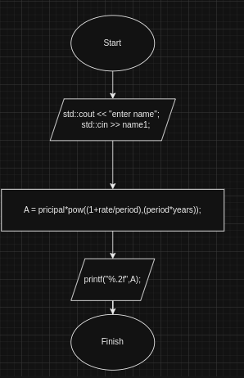

## **.**

**Час виконання завдання 30 хв**

## **3.** **Конфігурація середовища до виконання завдань:**

Task.json:

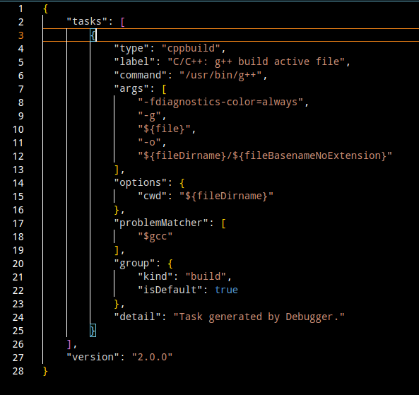

## **4. Код програм з посиланням на зовнішні ресурси:**

Завдання № 1:

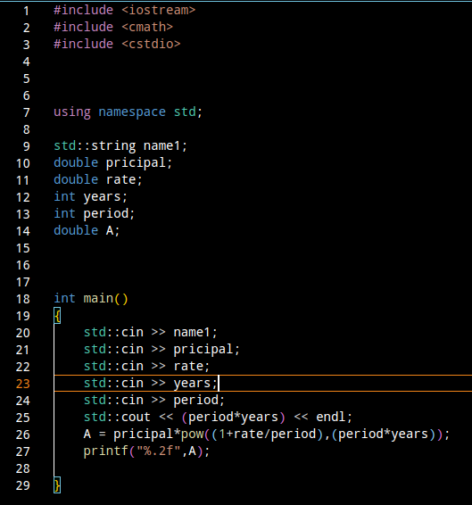

## **5. Результати виконання завдань, тестування та фактично затрачений час:**

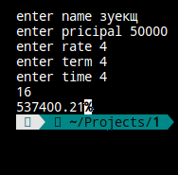

# **Висновки:**

# Налаштування та використання середовища виконанонаписано першу програму